**INSTITUT TEKNOLOGI BATAM**

**PROGRAM STUDI TEKNIK KOMPUTER**

Jalan GAJAH MADA, KOMPLEKS VITKA CITY ( (+62778)3540889

TIBAN BARU, SEKUPANG, batam, kepri 29424

**Dokumentasi Produk**

Lembar Sampul Dokumen

|  |  |  |
| --- | --- | --- |
| Judul Dokumen | TUGAS MANAJEMEN PROYEK: | |
|  |  | |
| Jenis Dokumen | DESAIN SISTEM | |
|  |  | |
| Nomor Dokumen | B300-002 | |
|  |  | |
| Nomor Revisi | 001 | |
|  |  | |
| Nama File | B300-002-003 | |
|  |  | |
| Tanggal Penerbitan | 19 July 2022 | |
|  |  | |
| Unit Penerbit | Prodi Teknik Komputer - ITEBA | |
|  |  | |
| Jumlah Halaman | 12 |  |

# DAFTAR ISI

DAFTAR ISI 2

Catatan Sejarah Perbaikan Dokumen 3

1 Pengantar 4

1.1 Ringkasan Isi Dokumen 4

1.2 Tujuan Penulisan dan Aplikasi/Kegunaan Dokumen 4

1.3 Referensi 4

1.4 Daftar Singkatan 4

2 Konsep Sistem 5

2.1 Pilihan Sistem 5

2.2 Analisis 5

2.2.1 Kriteria 5

2.2.2 Analisis konsep 5

2.3 Sistem yang akan dikembangkan 5

3 Desain Sistem 6

3.1 Pemodelan Fungsional Sistem 6

3.2 Pemodelan Tingkah Laku Sistem 6

4 Pengujian Sistem 7

5 Jadwal Pengerjaan 8

6 Lampiran 9

# 

# Catatan Sejarah Perbaikan Dokumen

|  |  |
| --- | --- |
| Versi, Tgl, Oleh | Perbaikan |
| 1.3,  19 July 2022,  Rahmadi, Budi, Ricky, Yusuf | Penambahan konten Bab 3. Desain Sistem |
| 1.2,  19 July 2022,  Rahmadi, Budi, Ricky, Yusuf | Penambahan konten Bab 2. Konsep Sistem. |
| 1.1,  19 July 2022,  Rahmadi, Budi, Ricky, Yusuf | Penambahan konten Bab 1, Pengantar |
| 1.0,  19 July 2022,  Rahmadi, Budi, Ricky, Yusuf | Dokumen dibuat. |

# Pengantar

## Ringkasan Isi Dokumen

Kesehatan merupakan hal yang sangat berharga bagi semua orang karena itu tanpa tubuh yang sehat maka kita tidak bisa beraktivitas. Kesehatan sangat erat kaitannya dengan Medical Check-Up namun, masyarakat di Indonesia masih kurang dalam memiliki kesadaran untuk melakukan Medical Check-Up sedangkan dengan melakukan Medical Check-Up bisa mengetahui kondisi kesehatan dan mendiagnosa apabila ada penyakit yang berbahaya. Hal yang menyebabkan masyarakat enggan untuk melakukan Medical Check-Up dikarenakan akses untuk fasilitas kesehatan yang kurang memadai dan jarak yang jauh untuk bisa melakukan Medical Check-Up. Berdasarkan permasalahan tersebut maka penulis merancang alat Smart Health Monitoring yang digunakan untuk melakukan pemeriksaan kesehatan (Medical Check-Up). Dimana pada alat ini pasien bisa melakukan Medical Check-Up tanpa harus datang langsung ke Rumah sakit atau fasilitas kesehatan terdekat. Pada alat ini juga akan bisa terintegrasi dengan aplikasi konsultasi kesehatan sehaingga pasien tidak perlu bertemu dengan dokter langsung ketika melakukan Medical Check-Up. Hasil keluaran dari alat Smart Health Monitoring bisa melakukan Medical Check-Up dengan akurasi pada pengukuran berat badan yaitu 98%, pengukuran detak jantung sebesar 87%, pengukuran tekanan darah sebesar 95%, pengukuran tinggi badan sebesar 99%, dan pengukuran suhu sebesar 98%. Seluruh data hasil Medical Check Up bisa dikirim ke aplikasi adadokter yang diintegrasikan melalui database real time dari firebase

## Tujuan Penulisan dan Aplikasi/Kegunaan Dokumen

Tujuan penulisan ini bukannya hanya sekedar tugas tetapi kami juga ingin lebih mengetahui dan menambah pengetahuan seputar topik yang kami pilih ini dan juga kami harap dokumen ini bisa memudahkan mahasiswa atau masyarakat yang ingin meneliti atau mengembangkan alat seperti PMS ini.

## Referensi

[1] Y. Kukus, W. Supit, and F. Lintong, “Suhu Tubuh: Homeostasis Dan Efek Terhadap Kinerja Tubuh Manusia,” J. Biomedik, vol. 1, no. 2, 2013, doi: 10.35790/jbm.1.2.2009.824.

[2] yaya. Suryana and R. Aziz, “SISTEM PEMONITOR DETAK JANTUNG PORTABLE MENGGUNAKAN TIGA SENSOR ELEKTRODA,” vol. 4, no. 1, pp. 14–17, 2017.

[3] H. H. RACHMAT and D. R. AMBARANSARI, “Sistem Perekam Detak Jantung Berbasis Pulse Heart Rate Sensor pada Jari Tangan,” ELKOMIKA J. Tek. Energi Elektr. Tek. Telekomun. Tek. Elektron., vol. 6, no. 3, p. 344, 2018, doi: 10.26760/elkomika.v6i3.344.

[4] M. I. Sani, G. A. Mutiara, and R. S. D. W. Putra, “Fit-NES: Wearable bracelet for heart rate monitoring,” Telkomnika (Telecommunication Comput. Electron. Control., vol. 17, no. 1, pp. 392–399, 2019, doi: 10.12928/TELKOMNIKA.v17i1.11611.

[5] J. Steven, D. Zebua, M. S. Suraatmadja, and A. Qurthobi, “PERANCANGAN TERMOMETER DIGITAL TANPA SENTUHAN MLX90164 Infrared Temperature Sensor Arduino Uno R3,” vol. 3, no. 1, pp. 43–48, 2016.

[6] H. Yuliansyah, “Uji Kinerja Pengiriman Data Secara Wireless Menggunakan Modul ESP8266 Berbasis Rest Architecture,” Electr. J. Rekayasa dan Teknol. Elektro, vol. 10, no. 2 (Mei 2016), pp. 68–77, 2016.

## Daftar Singkatan

| Singkatan | Arti |
| --- | --- |
| AGREE | Age and Gender Recognition Equipment |
| NRE | Non-Recurring Engineering |
| NPV | Net Present Value |
| PMS | Patient Monitoring System |
| MCU | Microcontroller unit |
| DPS | Digital signal processor |
| EMI | Interferensi elektromagnetik |

# 

# Konsep Sistem

## Pilihan Sistem

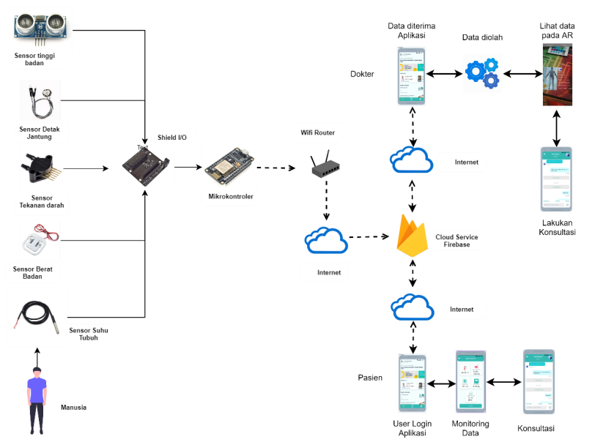

Gambar 1 Blok Diagram Sistem

Medical Checkup

Medical Checkup adalah pemeriksaan kesehatan yang bertujuan untuk mengetahui status kesehatan paseien, bukan untuk mendiagnosis gejala atau mengobati penyakit. Medical checkup mencakup serangkaian wawancara dan pemeriksaan kesehatan. Medical checkup juga merupakan pemeriksaan yang difokuskan pada upaya pencegahan primer dan sekunder, yaitu mendeteksi bebagai faktor kesehatan secara menyeluruh yang dapat menimbulkan penyakit tertentu dikemudian hari .

Detak Jantung

Denyut atau detak jantung merupakan salah satu parameter penting yang digunakan oleh paramedis untuk mengetahui kondisi kesehatan fisik maupun mental seseorang. Denyut jantung merupakan sebuah gelombang yang dapat diraba pada arteri bila darah di pompa keluar dari jantung. Denyut ini mudah diraba di suatu tempat dimana ada arteri melintas. Manusia tidak bisa mengatur jumlah denyut jantung karena bekerja secara refleks. Denyut atau detak jantung merupakan indikasi penting dalam dunia kesehatan yang berguna sebagai bahan evaluasi yang relative efektif dan cepat untuk mengetahui kondisi dan kesehatan pada tubuh seseorang.

Tekanan Darah

Tekanan darah adalah gaya atau dorongan darah ke dinding arteri saat darah dipompa keluar dari jantung keseluruh tubuh. Rata-rata tekanan darah normal biasanya 120/80. Tekanan darah timbul ketika bersirkulasi di dalam pembuluh darah. Organ jantung dan pembuluh darah berperan penting dalam proses ini dimana jantung sebagai pompa muscular yang menyuplai tekanan untuk menggerakan darah.

Suhu Tubuh

Suhu adalah keadaan panas dan dingin yang diukur dengan menggunakan termometer. Di dalam tubuh terdapat 2 macam suhu, yaitu suhu inti dan suhu kulit. Suhu tubuh yang normal adalah 35,8°C – 37,5°C. Pada pagi hari suhu akan mendekati 35,5°C, sedangkan pada malam hari mendekati 37,7°C.

Body Mass Index (BMI)

Body Mass Index (BMI) adalah besaran yang digunakan untuk menentukan kategori tubuh manusia ideal atau tidak ideal. BMI menggunakan perbandingan berat badan dan tinggi badan manusia. BMI sangat penting sebagai tolak ukur kecukupan gizi dan pola hidup manusia.

Firebase

Firebase adalah platform aplikasi web yang memungkinkan membantu pengembang aplikasi dngan kualitas tinggi . Dengan adanya Firebase, pengembang aplikasi bisa fokus mengembangkan aplikasi tanpa harus memberikan usaha yang besar. Platform ini menyimpan data dalam bentuk JavaScript Object Notation ( JSON ) untuk memasukan, memperbaharui, menghapus ataupun menambahkan data ke dalamnya.

Node MCUESP8266

NodeMCU merupakan sebuah open source platform IoT dan pengembangan kit yang menggunakan bahasa pemrograman Lua untuk membantu dalam membuat prototype produk IoT atau bisa dengan memakai sketch dengan adruino IDE. NodeMCU terdiri dari perangkat keras berupa System on Chip ESP8266 buatan Esperessif System. NodeMCU telah mem-package ESP8266 ke dalam sebuah board yang sudah terintegrasi dengan berbagai feature selayaknya mikrokontroler dan kapasitas akses terhadap wifi dan juga chip komunikasi yang berupa USB to serial .

Sensor

Sensor adalah perangkat yang digunakan untuk mendeteksi perubahan besaran fisik seperti tekanan, gaya, besaran listrik, cahaya, Gerakan, kelembaban, suhu, kecepatan dan fenomena- 11 fenomena lingkungan lainnya.

Sensor DS18B20

Sensor suhu DS18B20 merupakan suatu komponen elektronika yang dapat menangkap perubahan temperature lingkungan lalu kemudian mengkonversinya menjadi besaran listrik. DS18B20 merupakan sensor suhu digital yang dikeluarkan oleh Dallas Semiconductor yang menggunakan satu kabel (one wire interface) untuk berkomunikasi dengan mikrokontroler. DS18B20 memiliki 3 pin yang terdiri dari +5V, ground, dan data Input/Output.

Sensor MPX5700DP

MPX5700DP adalah transducer pendeteksi tekanan hambatan-piezo (piezoresistive pressure sensor) produksi Freescale Semiconductor yang sangat cocok digunakan dengan mikrokontroler yang memiliki masukan ADC (Analogto-Digital Converter) seperti AVR MCU yang digunakan di Arduino.

Sensor Pulse Heart Rate

Sensor Pulse SEN 11574 adalah sensor denyut jantung plug-and-play untuk Arduino.Sensor ini membaca denyut nadi dan memerlukan tegangan 3 atau 5 volt untuk mengaktifkannya. Pulse Sensor pada dasarnya adalah sebuah photoplethysmograph yang bekerja berdasarkan tanggapan terhadap perubahan intensitas cahaya relatif.

Sensor Ultrasonik HC-SR04

Sensor ultrasonik adalah sensor yang bekerja berdasarkan prinsip pantulan gelombang suara dan digunakan untuk mendeteksi keberadaan suatu objek tertentu di depannya, frekuensi kerjanya pada daerah diatas gelombang suara dari 40 KHz hingga 400 KHz.

Sensor Load Cell

Sensor Load Cell adalah transduser (transducer, komponen elektronika yang dapat mengukur besaran fisik menjadi sinyal elektris) yang dapat mengubah tekanan oleh beban menjadi signal elektrik.

## Analisis

### Kriteria

Tentukan kriteria yang akan digunakan untuk menganalisis konsep sistem.

### Analisis konsep

Langkah pertama yang dilakukan adalah studi pustaka dan literasi yang bertujuan untuk mencari informasi yang dapat membantu pengerjaan dari alat Smart Health Monitoring. Kemudian dilakukan proses perancangan alat Smart Health

Monitoring, meliputi perancangan design alat maupun mikrokontroler. Tahap berikutnya yaitu konfigurasi sensor dimana pada tahap ini dilakukan kalibrasi pada sensor agar bisa melakukan pembacaan terhadap data. Setelah konfigurasi sensor selesai dan sensor berhasil membaca data, maka selanjutnya data akan diolah oleh mikrokontroler untuk memperoleh hasil dari pembacaan data kemudian data akan dikirimkan ke client dalam hal ini adalah firebase yang kemudian diolah oleh aplikasi adadokter.

## Sistem yang akan dikembangkan

Smart Health Monitoring yang dapat melakukan Medical Check-Up pada beberapa parameter yaitu detak jantung, tekanan darah, Suhu tubuh, tinggi dan berat badan yang dikombinasikan sehingga dapat menghitung Body Mass Index. Alat tersebut juga akan mengirimkan data ke aplikasi konsultasi kesehatan melalui firebase pada fitur real time database sehingga pasien dapat melakukan Medical Check-Up tanpa harus datang ke Rumah Sakit dan juga dokter dapat melihat kondisi pasien dari data yang dikirim alat ke aplikasi konsultasi kesehatan.

# Desain Sistem

## Pemodelan Fungsional Sistem

Sensor suhu DS18B20

Pada konfigurasi sensor suhu pin data dihubungkan pada pin D7 untuk ke NodeMCU dengan menambahkan resistor pullup dari jalur data untuk memastikan proses data berjalan dengan stabil.

Sensor Ultrasonik

Pada konfigurasi sensor ultrasonik pin trig dikoneksikan ke pin D3 digunakan sebagai pin untuk mengirimkan gelombang ultrasonik. Untuk pin Echo dikoneksikan ke pin D4 dan digunakan untuk menerima pantulan dari gelombang ultrasonik.

Sensor Pulse Heart Rate

Pada sensor ini memiliki keluaran sinyal analog sehingga membutuhkan ADS1115 sebagai tambahan untuk pin input dari analog dikarenakan pada NodeMCU hanya memiliki satu buah pin analog.

Sensor tekanan MPX5700DP

Pada sensor MPX5700DP dihubungkan ke pin A0 dimana pada sensor tersebut mengeluarkan sinyal keluaran analog. Port pressure in dihubungkan dengan selang dari manset. Hasil tekanan yang dipompa ke manset kemudian akan diterima oleh sensor untuk dikonversi menjadi nilai tekanan untuk menentukan nilai dari tekanan darah.

Sensor Load Cell

Pada sensor ini diperlukan penambahan modul HX711 yang mengkonversikan perubahan yang terukur dalam perubahan resistansi dan mengkonversikannya ke dalam besaran tegangan.

## Pemodelan Tingkah Laku Sistem

Langkah pertama yang dilakukan adalah studi pustaka dan literasi yang bertujuan untuk mencari informasi yang dapat membantu pengerjaan dari alat Smart Health Monitoring. Kemudian dilakukan proses perancangan alat Smart Health

Monitoring, meliputi perancangan design alat maupun mikrokontroler. Tahap berikutnya yaitu konfigurasi sensor dimana pada tahap ini dilakukan kalibrasi pada sensor agar bisa melakukan pembacaan terhadap data. Setelah konfigurasi sensor selesai dan sensor berhasil membaca data, maka selanjutnya data akan diolah oleh mikrokontroler untuk memperoleh hasil dari pembacaan data kemudian data akan dikirimkan ke client dalam hal ini adalah firebase yang kemudian diolah oleh aplikasi adadokter.

# Pengujian Sistem

## Hasil Implementasi Alat

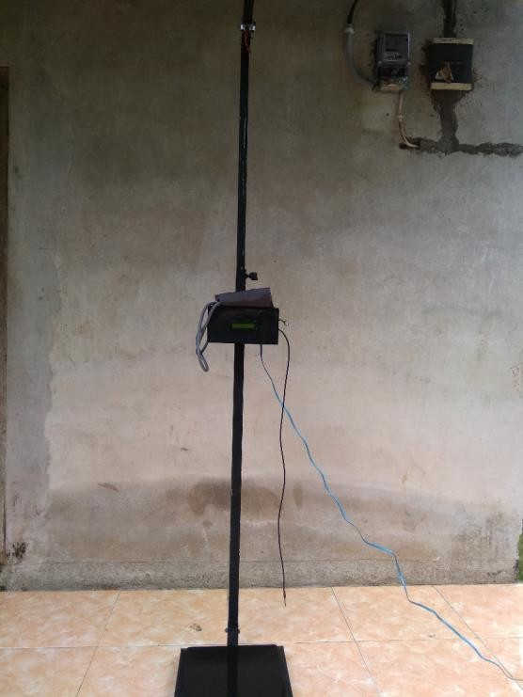

Gambar 7 Alat Smart Health Monitoring

## Hasil pengujian alat

|  |  |  |  |  |  |  |  |  |  |  |  |  |  |  |  |  |
| --- | --- | --- | --- | --- | --- | --- | --- | --- | --- | --- | --- | --- | --- | --- | --- | --- |
| No | Nama Sample | Berat Badan (Kg) | | | Detak Jantung (BPM) | | | Tekanan Darah (mm/hg) | | | Tinggi Badan (cm) | | | Suhu Tubuh (˚C) | | |
| Sensor | Alat  Ukur | Error | Sensor | Alat  Ukur | Error | Sensor | Alat  Ukur | Error | Sensor | Alat  Ukur | Error | Sensor | Alat  Ukur | Error |
| 1 | Sample 1 | 42.89 | 43 | 0.26% | 76 | 80 | 5.0% | 108.9 | 120 | 9.28% | 142 | 141 | 0.71% | 35.32 | 36 | 1.889% |
| 2 | Sample 2 | 52.31 | 52.56 | 0.48% | 71 | 80 | 11.3% | 110.2 | 120 | 8.17% | 157 | 158 | 0.63% | 35.9 | 36.1 | 0.554% |
| 3 | Sample 3 | 53.28 | 53.5 | 0.41% | 70 | 79 | 11.4% | 118.6 | 110 | 7.78% | 162 | 163 | 0.61% | 35.78 | 35.9 | 0.334% |
| 4 | Sample 4 | 52.97 | 53.5 | 0.99% | 74 | 80 | 7.5% | 108.3 | 110 | 1.51% | 161 | 163 | 1.23% | 36.24 | 36.5 | 0.712% |
| 5 | Sample 5 | 53.12 | 53.5 | 0.71% | 73 | 81 | 9.9% | 100.9 | 110 | 8.27% | 163 | 163 | 0.00% | 35.9 | 36.5 | 1.644% |
| 6 | Sample 6 | 46.23 | 47 | 1.64% | 71 | 84 | 15.5% | 118.6 | 120 | 1.20% | 150 | 152 | 1.32% | 34.44 | 35.34 | 2.547% |
| 7 | Sample 7 | 51.75 | 53 | 2.36% | 69 | 81 | 14.8% | 110.4 | 120 | 8.00% | 160 | 161 | 0.62% | 33.31 | 34 | 2.029% |
| 8 | Sample 8 | 45.04 | 47 | 4.17% | 70 | 83 | 15.7% | 112.2 | 120 | 6.48% | 148 | 150 | 1.33% | 33.5 | 34.5 | 2.899% |
| 9 | Sample 9 | 47.66 | 48 | 0.71% | 70 | 82 | 14.6% | 107.8 | 110 | 2.02% | 154 | 155 | 0.65% | 34.06 | 34.85 | 2.267% |
| 10 | Sample 10 | 50.22 | 52 | 3.42% | 69 | 81 | 14.8% | 118.4 | 120 | 1.33% | 160 | 163 | 1.84% | 34.19 | 35 | 2.314% |
| 11 | Sample 11 | 49.38 | 52 | 5.04% | 72 | 83 | 13.3% | 116.8 | 120 | 2.68% | 166 | 165 | 0.61% | 32.38 | 34 | 4.765% |
| 12 | Sample 12 | 50.27 | 51 | 1.43% | 69 | 83 | 16.9% | 113.5 | 110 | 3.14% | 145 | 146 | 0.68% | 33 | 34.5 | 4.348% |
| 13 | Sample 13 | 16.71 | 17 | 1.71% | 71 | 85 | 16.5% | 118.6 | 120 | 1.17% | 108 | 108 | 0.00% | 34.75 | 35.4 | 1.836% |
| 14 | Sample 14 | 24.68 | 26 | 5.08% | 71 | 84 | 15.5% | 112.4 | 120 | 6.33% | 121 | 123 | 1.63% | 34.69 | 35.7 | 2.829% |
| 15 | Sample 15 | 52.31 | 53 | 1.30% | 73 | 84 | 13.1% | 110.2 | 120 | 8.17% | 157 | 156 | 0.64% | 35.9 | 36 | 0.278% |
|  | | Rata-rata Error | | 1.98% | Rata-rata Error | | 13% | Rata-rata Error | | 5.04% | Rata-rata Error | | 0.8% | Rata-rata Error | | 2.083% |

# Jadwal Pengerjaan

Tampilkan jadwal pengerjaan dalam bentuk Gantt Chart. Jadwal pengerjaan meliputi proses implementasi dan pengujian yang akan dilakukan pada tahap implementasi dan pengujian. Waktu pengerjaan sejak kuliah dimulai sampai akhir masa kuliah pada semester genap 2021-2022. Pembuatan jadwal pengerjaan meliputi breakdown pekerjaan, lama pengerjaan tiap bagian, dan anggota kelompok yang mengerjakannya. Implementasi sistem dilaksanakan selama 8 minggu, sedangkan pengujian dilaksanakan pada sisa waktu (7 – 8 minggu). Pembuatan jadwal pengerjaan mengacu pada pembagian waktu tersebut.

Tabel 1 Tanggal Penting Semester Genap TA 2021-2022

|  |  |
| --- | --- |
| Tanggal | Keterangan |
| 13 maret 2022 | Awal masa kuliah semester genap 2021-2022 |
| 30 mei 2020 | Masa UTS semester genap 2021-2022 |
| 1 agustus 2020 | Akhir masa kuliah semester genap 2021-2022 |
| 2 mei 2022 | Libur Idul Fitri |
| 18 juni 2022 | EE Days 2022 |